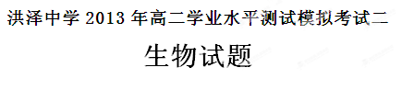
第I卷（选择题）

一、选择题[来源:Z,xx,k.Com]
1．神经元之间的信息传递是通过下列哪种物质联系的( )
A．神经递质 B．水 C．葡萄糖 D．矿质元素
2．掷铅球是我校田径运动会的比赛项目之一，该项目是一种瞬间性运动。在推动铅球的一瞬间，机体所消耗的能量直接来自( )
A．葡萄糖的氧化分解 B．磷酸肌酸的分解
C．ATP的水解 D．乳酸的氧化分解
3．科学家利用“同位素标记法”弄清了许多化学反应的详细过程，下列说法正确的是（ ）
A．用¹⁵N标记核苷酸弄清了分裂期染色体形态和数目的变化规律
B．用¹⁸O标记H₂O和CO₂有力地证明了CO₂是光合作用的原料
C．用¹⁴C标记CO₂最终探明了CO₂中碳元素在光合作用中的转移途径
D．用³⁵S标记噬菌体的DNA并以此侵染细菌证明了DNA是遗传物质
4．为探究酵母菌的细胞呼吸，将酵母菌破碎并进行差速离心处理，得到细胞溶胶和线粒体，与酵母菌分别装入A-F试管中，加入不同的物质，进行了如下实验（见下表）。
试管编号  加入的物质 | 细胞溶胶  A B | 线粒体  C D | 酵母菌  E F
葡萄糖 | － ＋ | － ＋ | ＋ ＋
丙酮酸 | ＋ －[来源:学§科§网Z§X§X§K] | ＋ － | － －
氧 气 | ＋ － | ＋ － | ＋ －
注：“+”表示加入了适量的相关物质，“－”表示未加入相关物质。
下列说法正确的是
A．会产生酒精的试管有B、D、F
B．A试管中不会有CO₂产生
C．会产生CO₂和H₂O的试管只有C
D．根据试管B、D、F的实验结果可判断出酵母菌进行需氧呼吸的场所
5．下列有关酶的叙述，正确的是
A．高温和低温均能破坏酶的结构使其失去活性
B．酶是活细胞产生并具有催化作用的蛋白质
C．细胞质基质中的催化葡萄糖分析的酶
D．细胞质中没有作用于DNA的解旋酶
6．假定基因A是视网膜正常所必需的，基因B是视神经正常所必需的。现在基因型均为AaBb的双亲，从理论上推算，他们生出视觉不正常的后代的可能性
A．7/16 B．3/16 C．9/16 D．4/16
7．在煮过的和没煮过的土豆片上分别滴几滴过氧化氢。在土豆片X上出现泡沫，在土豆片Y上没有泡沫，以下哪一项是正确的解释 [来源:Zxxk.Com]
A. 土豆片X是没煮过的，因为细胞中含有酶，促使H₂O₂的分解，但酶会在高温中失效
B.土豆片X是煮过的，因为在没煮过的土豆片中的酶使过氧化氢不起作用
C. 土豆片X是煮过的，因为过氧化氢只影响碳水化合物分解成单糖
D.土豆片X是没煮过的，因为过氧化氢分解土豆片中的酶
8．在体液免疫和细胞免疫中，均有记忆细胞产生，记忆细胞产生于 （ ）
A．感应阶段，由B细胞和T细胞增殖分化而来
B．反应阶段，由B细胞和T细胞增殖分化而来
C．效应阶段，由B细胞和T细胞增殖分化而来
D．反应阶段，由效应B细胞和效应T细胞增殖分化而来
9．根据细胞学说，所有的细胞来源于
A. 无机物 B. 有机物 C. 先前存在的细胞 D. 培养皿培养
10．等位基因的分离和非等位基因的自由组合发生在（ ）
A、受精作用时 B、减数分裂和受精作用
C、减数第一分裂 D、减数第二次分裂
11．蛋白质中含S不含P，而核酸中含P不含S，现用放射性同位素³⁵S和³²P标记的噬体去侵染无任何标记的大肠杆菌，然后进行测定，在子代噬菌体中
A.可以检测到³⁵S B.可以检测到³⁵S和³²P
C.可以检测到³²P D.不可能检测到³⁵S和³²P
12．，对绿色植物来说，当反应向左进行时，提供能量的生物化学反应是 （ ）
A．自由扩散和主动运输 B．光合作用和细胞呼吸
C．主动运输和细胞呼吸 D．光合作用和蒸腾作用
13．甲状腺激素在恒温动物体温调节中作用重要。当正常人体内甲状腺激素分泌增加时，一般不会出现（ ）[来源:Z.xx.k.Com]
A．有机物分解加强 B．O₂消耗量增加 [来源:学科网ZXXK]
C．ATP形成增加 D．产热量大于散热量
14．水果储藏保鲜时，降低呼吸作用的环境条件是（ ）
A．高O₂、高CO₂、高温 B．高CO₂、低O₂、低温
C．高CO₂、高O₂、低温 D．低O₂、低CO₂、高温
15．下列肯定是遗传病的是
A、肝炎 B、尿毒症 C 、流感 D、腭裂
16．如图表示大气中O₂浓度对植物组织产生CO₂的影响，其中A曲线代表CO₂的释放量，B曲线代表O₂的消耗量。贮藏水果时O₂浓度应调节到（ ）
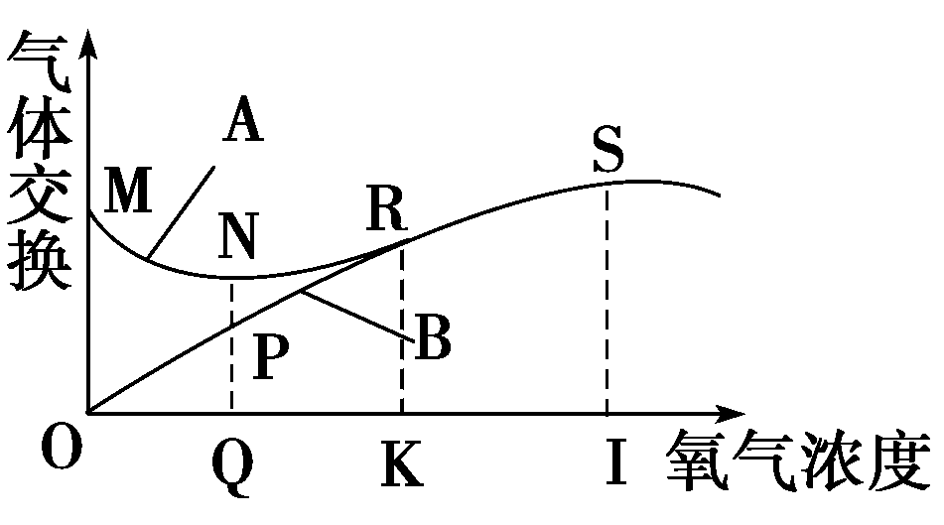

A.O点 B.K点 C.I点 D.Q点
17．一位科学家正在研究光照强度对某种鸟的鸣叫次数的影响，下列各项计划中不合理的是（ ）
A．在其他条件相同的情况下，比较一天内不同时段该种鸟的平均鸣叫次数
B．在其他条件相同的情况下，比较阴天和晴天时该种鸟的平均鸣叫次数
C．在其他条件相同的情况下，比较不同季节该种鸟的平均鸣叫次数
D．在其他条件相同的情况下，比较繁殖季节该种鸟雌鸟和雄鸟的平均鸣叫次数
18．下列物质可以在人体同一个细胞中合成的是
A.胰岛素和呼吸酶 B.胰岛素和胰高血糖素
C.雄激素和促性腺激素 D.胰岛素和胰蛋白酶
19．中国科学院院士、遗传学家李振声运用小麦与偃麦草（一种野生牧草）远缘杂交和诱导染色体变异等技术，成功地培育出多个优良小麦新品种，为保障我国的粮食安全作出了重要贡献。下列有关叙述中，不正确的是（ ）
A．基因重组、染色体结构变异和染色体数目变异，可以为生物进化提供原始材料
B．染色体结构变异，大多数对生物体不利，但在育种上仍有一定的价值
C．上述多个优良小麦新品种培育成功，说明生物多样性具有巨大的潜在使用价值
D．上述研究中远缘杂交产生的后代可育的原因是诱导了染色体结构的变异
20．A植物为异花传粉植物，高茎（D）对矮茎（d）为显性，茎的绿色（G）对紫色（g）为显性，在随机受粉的A植物种群中，表现型的比例如下：
表现型 | 高绿 | 高紫 | 矮绿 | 矮紫
百分比 | 63% | 21% | 12% | 4%

问该种群中，基因型DDGG的个体的百分比是 （ ）
A．9% B．12% C．18% D．36%
21．下列关于染色体组的叙述，不正确的是
A.染色体组中每种形态的染色体成单存在
B.一个染色体组中无等位基因
C.基因型为Aa的个体的体细胞中含有2个染色体组
D.有性生殖的配子细胞中的染色体肯定为一个染色体组
22．如图表示呼吸作用过程中葡萄糖分解的两个途径。酶l、酶2和酶3依次分别存在于（ ）
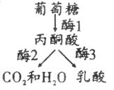
A．线粒体、线粒体和细胞质基质
B．线粒体、细胞质基质和线粒体
C．细胞质基质、线粒体和细胞质基质
D．细胞质基质、细胞质基质和线粒体
23．奶牛的乳腺细胞合成并分泌蛋白质，与此生理功能相关的细胞结构是( )
A．核糖体、内质网、高尔基体和线粒体
B．核糖体、内质网、线粒体和细胞膜
C．核糖体、内质网、线粒体、高尔基体、细胞膜和细胞核
D．核糖体、高尔基体、线粒体和细胞核
24．某蛋白质分子的相对分子质量为11054,20种氨基酸的平均分子相对质量为128，在形成该蛋白质分子时脱去水的分子相对质量共1746，组成该蛋白质的肽链数是
A．1条 B．2条 C．3条 D．4条
25．右图为叶绿体结构模式图。叶绿体是植物进行光合作用的细胞器，下面有关叶绿体结构和功能的叙述不正确的是
INCLUDEPICTURE "../../../../Administrator/AppData/Roaming/Tencent/Users/372294981/QQ/WinTemp/RichOle/D2XSR%5b(JP3_DSTJ)~%25%5dZ2VO.jpg" \* MERGEFORMAT 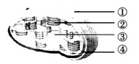
A．①④分别为外膜和内膜，具有选择透过性的功能特点
B．②为类囊体，类囊体的薄膜上含有与光合作用有关的色素和酶
C．③为叶绿体基质，与光合作用无关
D．光合作用的酶分布在②③
26．一个群体中，一条常染色体上的某一基因座上有5种不同的复等位基因，那么，在这个群体的二倍体中将有多少种不同的基因型 （ ）
A.5 B.10 C.15 D.25
27．右下图表示内环境稳态的部分调节机制。下列表述正确的是（ ）
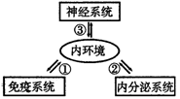
A．①②③过程中都有信息分子释放
B．神经系统可以控制某些内分泌腺的活动，而内分泌系统对神经系统基本无影响
C．内环境由血液、组织液和淋巴等成分组成
D．若②表示促甲状腺激素，则其分泌量仅受促甲状腺激素释放激素的调节
28．假定某高等生物体细胞内的染色体数是10条，将其卵原细胞放入³H标记的脱氧核苷酸中进行一次有丝分裂，后在不含有标记的脱氧核苷酸中进行减数分裂，则在处于减数第二次分裂后期的次级卵母细胞中没有³H标记的染色体数为
A．5条 B．20条 C．10条 D．0条
29．细胞的结构和功能是相适应的，下列叙述中正确的是 （ ）
A．蛋白质合成旺盛的细胞中，其核仁较大，染色体数目较多
B．生物膜把细胞质分隔成多个区室，使多种化学反应同时进行，而互不干扰
C．细胞膜上的载体蛋白和磷脂分子具有特异性，是细胞膜具有选择透过性的基础
D．核膜上的核孔是DNA和蛋白质等物质进出细胞核的通道
30．下面是反映人与环境关系的三种模式图，请分析下列对“环境容量”的理解错误的是( )
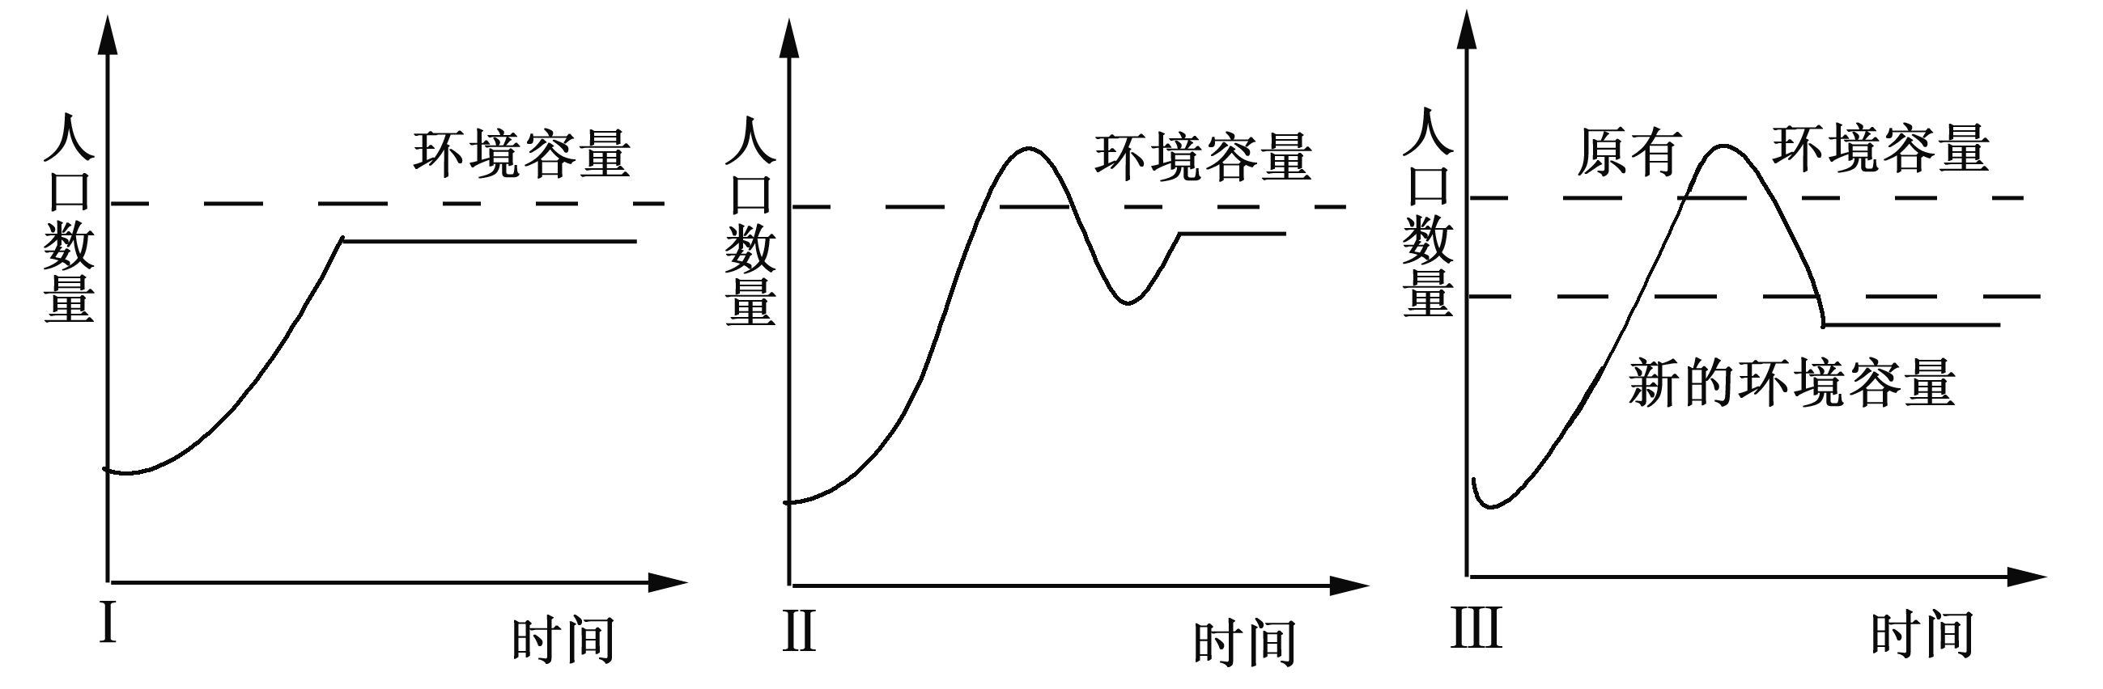
A．环境容量是指生态系统对人口的承载能力
B．随着生产的发展，环境容量在不断加大
C．人类可以局部地改造环境，从而使人口数量超越环境容量
D．生物圈的稳态是人类生存的前提和人类改造自然的基础
31．某同学在培养皿底部铺上棉花并加入适量的清水，然后把胚具活性且大小相同的豌豆种子各15粒放在棉花上。实验过程与结果如下表，下列叙述正确的是
装置 | 场所 | 温度 | 棉花状态 | 数日后的现象
甲  乙  丙  丁 | 日光  日光  黑暗  黑暗 | 23℃  23℃  23℃  23℃ | 潮湿  干燥  潮湿  干燥 | 全部发芽  没有发芽  全部发芽  没有发芽
A．该实验研究的目的是：探究光照、温度和水分对种子萌发的影响
B．该实验的自变量为光照、温度和水分，因变量为种子是否萌发。
C．该实验选用胚具活性且大小相同的豌豆作为实验材料属于对无关变量的控制
D．该实验的结论是：种子萌发只与光照和水分有关
32．下列关于酶的说法正确的是（ ）
A.酶均能与双缩脲试剂发生紫色反应
B.将溶液pH值由2升到8的过程中，胰蛋白酶的活性将不断上升
C.酶的数量会因参与化学反应而减少
D.任何活细胞内都有酶的存在
33．炭疽杆菌之所以引起美国人的恐慌，主要原因之一是它能产生两种成分为蛋白质的内毒素。有的科学家将该菌的大型DNA分子破坏，该菌仍然能产生内毒素。请分析推断，应该破坏该菌的什么结构，才能使它从根本上不再产生内毒素：（ ）
A．核糖体 B．质粒 C．内质网 D．细胞核
34．1种南瓜果实的重量在2—4Kg之间，4Kg重的果实是由两对可累加多基因（数量基因）决定的。考虑2kg和4kg南瓜的基因型，以及用4kg的南瓜给2kg的南瓜授粉后所产生的不同重量级中的F2代个体数目，哪一选项是正确的。
 | 4Kg | 3.5Kg | 3Kg | 2.5Kg | 2Kg | 2Kg亲本 | 4Kg亲本
A | 1 | 2 | 6 | 2 | 1 | aabb | AAbb
B | 1 | 4 | 6 | 4 | 1 | AaBb | aaBB
C | 1 | 4 | 6 | 4 | 1 | AAbb | aaBB
D | 1 | 6 | 2 | 6 | 1 | AABb | AABB
E | 1 | 4 | 6 | 4 | 1 | aabb | AABB
35．在细胞质膜的组成中，胆固醇分子
A．仅存在于高等动物细胞中 B．仅存在于高等植物细胞中
C．高等动植物细胞中都存在 D．还未确定

第II卷（非选择题）

二、综合题
36．（10分）燕麦的颖色受两对基因（B——b, Y——y）控制，有黑色B ，
黄色bbY ,白色bbyy三种类型，现有黑颖（甲）和黄颖（乙）两纯合亲本杂交，F₁全为黑颖，F₁自交后，F₂为黑颖：黄颖：白颖=12：3：1。请回答下列问题：
（1）两纯合亲本基因型为：甲 ，乙 。
（2）请问这两对等位基因是否位于两对同源染色体上？ 。（填“是”或“不是”）
（3）若F₁与白颖燕麦杂交，则子代性状及分离比为 。
（4）若基因型为BBYY的燕麦且有更强的抗逆性和更高的蛋白质含量，下面是利用甲、乙两亲本培育出此品种的育种方案，请补充完整。育种过程：
①杂交，得到F₁：BbYy (黑颖)
②取F₁配子→ →单倍体幼苗→秋水仙素处理→纯系植株
③随机选取黑颖植株并编号，其基因型为BBYY,BByy，选取后，每株的部分种子留
存，部分种子种植，并与白颖植株杂交，得F₃；
④将F₃自交，观察后代性状情况，若后代 ，则原黑颖植株所结种子即
为BBYY；否则应淘汰。
37．Ⅰ、为探究环境因素对光合作用强度的影响，设计进行下列实验。
实验材料和用具：100mL量筒，50W、100W、200W和400W的台灯，冷开水，NaHC0₃黑藻等。
实验步骤：
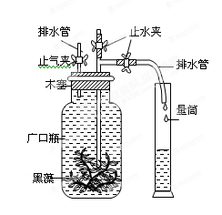

①准备4套如图所示装置，编号为1~4。在瓶中各加入500mL0.01g/mLNaHC0₃溶液后用冷开水充满。
②取4等份长势相同的黑藻分别放入1~4号装置。
③将4套装置放入暗室中24小时，然后分别用50W、100W、200W和400W的台灯等距离照射1~4号装置，观察气泡的产生情况。
④30min后停止光照，测量光合作用释放的O₂体积(mL)。
以上实验重复三次，实验结果见下表。分析并回答有关问题：
组别  次数 | 1 | 2[来源:学科网ZXXK] | 3 | 4
组别  次数 | 50W | 100W | 200W | 400W
第一次 | 5.0ml | 12.0ml | 21.0ml | 20.2ml
第二次 | 5.3ml | 11.5ml | 20.0ml | 20.5ml
第三次 | 5.0ml | 12.0ml | 20.0ml | 20.0ml

(1)列出实验中的两个无关变量： 、 。
(2)根据装置图，上表中的实验数据是通过测量 得到的。
(3)分析表中实验数据并在坐标图里绘制分析结果的柱形图。
光照强度 (w)
氧
气
释
放
量

(mL)
0
5
10
15
20
25
50
100
200
400
不同光照强度下氧气的释放量
(4)上表中测得的氧气量并非光合作用实际产生的氧气量，其原因是 。
(5)通过对表中数据的分析得出结论： 。
Ⅱ、下图表示神经、免疫和内分泌三大系统相互作用的部分示意图，据图回答：
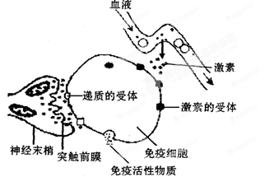
（1）从反射弧的组成部分分析，图示的神经末梢及其支配的免疫细胞属于 。
（2）若图示的免疫细胞为T细胞，其释放的免疫活性物质为 。研究表明，精神过度紧张会导致T细胞活性降低，间接引起机体生成抗体的能力下降，原因是该免疫活性物质能促进 的增殖分化。
（3）如果把图中免疫细胞换成甲状腺细胞，则图中表示的激素是 ；当甲状腺细胞分泌激素过多时，垂体和 的分泌活动会减弱。
（4）如果把图中免疫细胞换成胰岛B细胞，则图中表示的激素是 。胰岛素与肝细胞结合后所表现的促进作用有 、并合成糖元、氧化分解、转化为非糖物质。
（5）人类的糖尿病有I和II两种主要类型，在I型糖尿病患者的血液中可查出多种抗体（如胰岛细胞抗体，该抗体能与胰岛细胞特异性结合）。由此显示I型糖尿病在免疫学上应属于 病。
38．下面图1是果酒和果醋醋制作实验流程，图2是某同学设计的果酒和果醋的发酵装置。根据图示回答下列问题( 填文字【 】填序号，20分)：
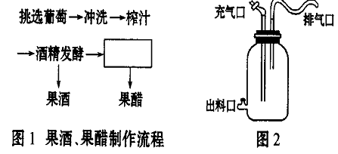
（1）冲洗的主要目的是洗去 ，但注意不能反复，以防止菌种的流失。
（2）为提高果汁的出汁率及使果汁变得澄清，可以添加______酶。
（3）为提高果酒的品质，可以直接在果汁中加入人工培养的纯净酵母菌。要筛选得到纯净的酵母菌种，可以使用_____培养基，如在培养基中加入__________可从细菌和酵母菌的混合液中分离酵母菌。
（4）图2装置中的充气口在 发酵时关闭，在 发酵时连接充气泵，并不断向内充入 。
（5）排气口在果酒发酵时排出的气体是 ，在果醋发酵时排出的是 和 。
39．小麦育种专家周中普教授带领科研小组经过10年努力，采用化学诱变、物理诱变和远源杂交的三结合育种方法培育出了营养价值极高的彩色小麦，并被列入我国太空育种计划。
（1）化学诱变和物理诱变可提高________，创造出更多的可供人类选择的变异类型。
（2）运用________技术，可以克服亲本远源杂交不亲和现象。
（3）如果专家将从太空返回的彩色小麦进行种植，发现一隐性性状变为显性性状，则表现为该显性性状的种子能否大面积推广？________，说明理由。________________________________。
（4）科学研究表明，冬小麦必须经低温处理才能抽穗，感受低温的部位是胚。取数十粒冬小麦种子分为甲乙两组，甲组给予低温处理，乙组不处理。将每粒种子切成两半，按下图方式黏合（黏合后种子仍有活力），并置于相同适宜的条件下，将来可能抽穗的是________。
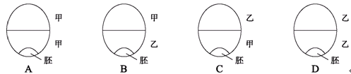
40．（13分）下图是红绿色盲的系谱图，请据图完成下列问题（设基因为B、b）:
INCLUDEPICTURE "../../../../Administrator/AppData/Roaming/Tencent/Users/372294981/QQ/WinTemp/RichOle/3I)%5b%5d%7b%7d%5b%5b)2HUHF_)SH1%5bAQ.jpg" \* MERGEFORMAT 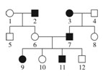
（1）致病基因位于______染色体上。
（2）3号与6号的基因型分别是____________和____________。
（3）9号与11号的致病基因来源于1～4号中的______号和______号。
（4）8号的基因型是______，她与正常男子结婚，后代中病孩的出生率是______。
（5）9号与正常男子结婚，女儿是红绿色盲的概率是______。

参考答案
一、选择题
1-5 ACCBC 6-10 AABCA 11-15 CBDBD 16-20 DDADA 21-25 DCCCC 26-30 CAAB（BC）
31-35 CDBEA
二、非选择题
36．
（1）BByy （1分） bbYY（1分） (2) 是 （2分）
（3）黑颖：黄颖：白颖=2：1：1（2分）
（4）②花药离体培养（2分） ④有黄颖植株出现
37．
Ⅰ.
（1）CO₂、温度 、pH值、黑藻等（答出其中两项即可）
（2）量筒中液体的体积
（3）见右图

25——————————————————
20——————————————————
15——————————————————
10——————————————————
5 ——————————————————

50 100 200 400
（4）黑藻的呼吸作用消耗氧气
（5）在一定范围内，随光照强度增大光合作用增强（合理即可）
Ⅱ．（1）效应器
（2）淋巴因子 B细胞（其它答案不给分）
（3）促甲状腺激素 下丘脑
（4）胰高血糖素 促进血糖进入细胞
（5）自身免疫
38．
（1）浮尘 (2)果胶 (3)选择 青霉素(抗生素) （4）果酒 果醋 无菌空气
（5）二氧化碳 剩余的空气 二氧化碳
39．
（1）变异频率（2）细胞融合（3）不能 因为显性杂合的后代要发生性状分离（4）AC
40．
（1）X （1分）（2）X^{b}X^{b} X^{B}X^{b} （每个1分）
（3）2号和3号（2分） 2号（2分）
（4）X^{B}X^{b} （2分）1/4（2分）
（5）0（2分）

